Guía de Trabajo
Historia y Geografía 8° Básico
“La Ciudad Colonial”

Nombre: | Curso: 8° | Fecha: semana N° 16
¿QUÉ APRENDEREMOS?

Objetivo (s): OA 8 Analizar el rol de la ciudad en la administración del territorio del Imperio español, considerando las instituciones que concentraba, la relación con la metrópoli, el monopolio del comercio y la consolidación del poder local de las elites criollas.
Contenidos: Formación de la Sociedad Colonial.
Objetivo de la semana: Identificar las principales características de la ciudad colonial, a través del desarrollo de una guía de trabajo, utilizando una el libro del estudiante y otros medios tecnológicos.
Habilidad: Identificar.

¿Qué necesitas saber?
Para comenzar necesitas saber de qué se trata la habilidad de Identificar y qué entendemos por La Colonia.

ACTIVIDAD DE INICIO
¿Qué entiendes por Identificar?
_________________________________________________________________

¿Qué comprendes por la Colonia?
__________________________________________________________________

Entendemos por identificar en reconocer las principales características de algo o alguien.

El Chile colonial es el nombre dado al período de la historia de Chile comprendido entre 1598 y 1810.

DESARROLLO
Lectura del libro del estudiante, páginas 74 a la 75, además del texto que se adjunta a continuación (puede complementar con apoyándose en los textos y videos del Blog https://profehistoriahhcc.blogspot.com/).

“LA CIUDAD COLONIAL”

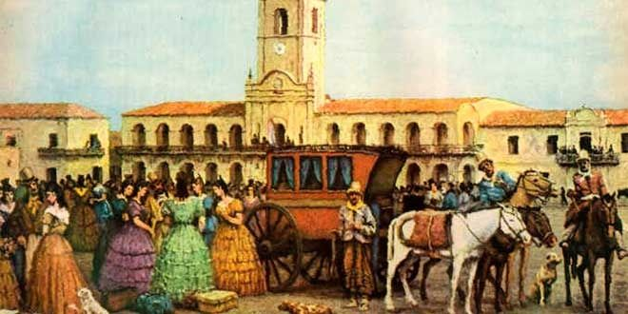

Cuando llegaron al continente, los españoles intentaron reproducir en América el sistema de organización urbana que funcionaba en la península. Por ello, una de las primeras tareas que realizaban las huestes de conquista era tomar posesión del territorio en nombre del monarca y fundar una ciudad.

Así, capitales y ciudades principales se convirtieron en centros operativos del dominio hispano, pues en ellas se instalaban las principales instituciones de la administración colonial.

Muchas de estas urbes tuvieron una importancia productiva o comercial, otras, en cambio, operaban como centros administrativos o zonas de frontera, de modo de resguardar la ocupación hispana ante levantamientos indígenas o amenazas de otras potencias europeas.

Si bien gran parte de la población se localizó en zonas rurales y, por lo tanto, la cultura y la identidad estuvieron marcadas por la vida y las rutinas propias de dichas zonas, las ciudades crecieron paulatinamente, especialmente gracias a la población mestiza, que buscó vivir en ellas, ya que otorgaban más posibilidades económicas que el trabajo rural.

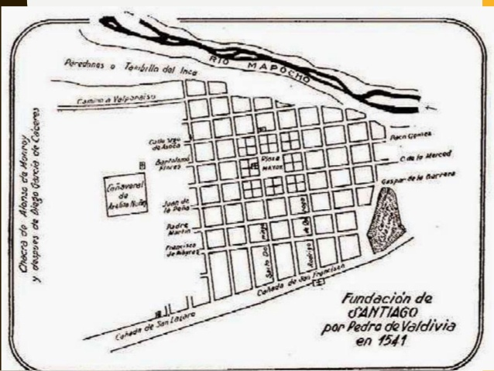

ACTIVIDADES

- Observa el mapa de la ciudad de Caracas, y compara con la imagen de la ciudad de Santiago en 1541 de la hoja anterior. ¿Qué similitudes encuentras en el diseño de las ciudades durante la conquista? ¿Por qué crees que tenían un diseño similar? Para responder puedes buscar el concepto de damero.
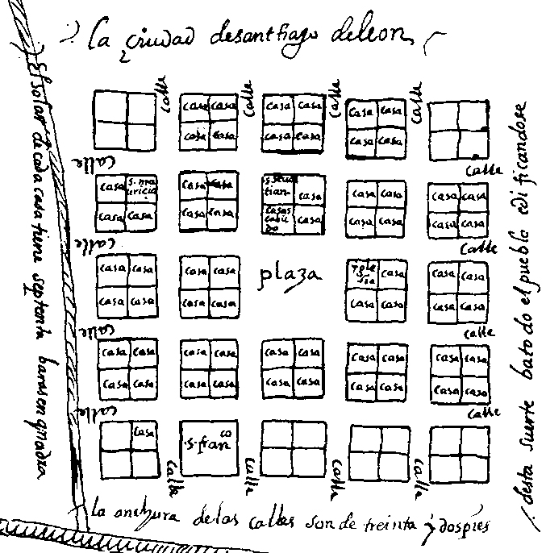
Plano de la ciudad de Caracas en 1578.

En ambas imágenes podemos encontrar las siguientes similitudes: ____________
____________________________________________________________________________________________________________________________________

- A partir del mapa ¿En qué zonas del actual territorio chileno se concentró la fundación de ciudades? ¿Por qué crees que fue así?
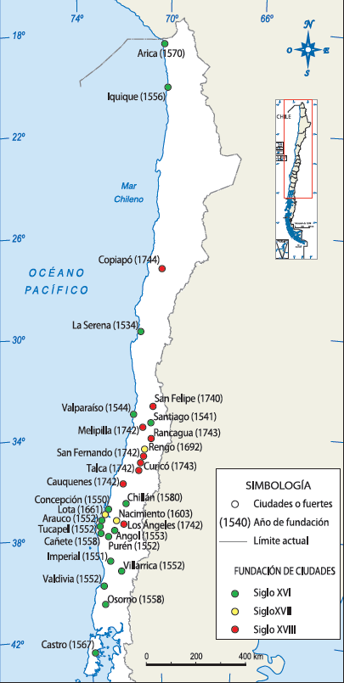
La fundación de las ciudades durante la colonia se concentró en ________________
___________________________________Esto debido a ________________________
_________________________________________________________________________________________________________

- De acuerdo al texto ¿Qué funciones cumplió la ciudad en la vida colonial americana? (marca con una X aquellas que estimes correctas en un máximo de 3, incluyendo la marcada por el profesor).
_X_ Centros operativos del dominio hispano.
____ Lugares para educar a los indígenas.
____ Zonas de construcción de grandes monumentos a los reyes.
____ Zonas productivas y de comercio.
____ Zonas de frontera para resguardar los ataques indígenas.
____ Zonas donde el rey podía establecer sus castillos.
- Viendo la ubicación de la fundación de ciudades, y tomando en cuenta la distribución de las ciudades en la actualidad ¿Qué importancia tuvo la fundación de ciudades en la conformación actual de nuestro país? Fundamenta tu respuesta.
_____________________________________________________________________________________________________________________________________________________________________________________________

ACTIVIDADES DE CIERRE
¿Cuál fue el rol de la ciudad en la vida colonial americana? (Nombra a lo menos 3).
______________________________________________________________________________________________________________________________________________________________________________________________________

¿Por qué crees que es importante conocer sobre cómo se desarrolló Chile y América durante la Colonia? Explica con a lo menos un ejemplo.
____________________________________________________________________________________________________________________________________
Nunca consideres el estudio como una obligación, sino como una oportunidad para penetrar en el bello y maravilloso mundo del saber
(Albert Einstein)

AUTOEVALUACIÓN O REFLEXIÓN PERSONAL SOBRE LA ACTIVIDAD:
1.- ¿Qué fue lo más difícil de este trabajo? ¿Por qué?
____________________________________________________________________________________________________________________________________
(Recuerde enviar las respuestas por el WhatsApp del curso o al correo del profesor para su retroalimentación)

